# Libroid – plán projektu

## C:\Users\Michal\Documents\OI\5.semestr\SI\logo-01.png

Dyrčík Filip

Messner Petr

Okruhlicová Věra

Svojtka Jiří

Vančák Ondřej

Vrba Michal

Platná verze ke dni 2. 12. 2011

Obsah

Libroid – plán projektu 1

Work breakdown strukture 3

Plán rizik 3

Nestihnutí dokončení projektu 3

Odchod člena týmu 3

Zranění člena týmu 4

Přecenění vlastních technologických schopností 4

Vykazování a plánování úkolů 4

Finanční plán 6

Předpokládaný finanční plán 6

Dosavadní čas strávený na projektu 6

RACI matice 7

Work breakdown strukture

WBS obsahuje i časové odhady.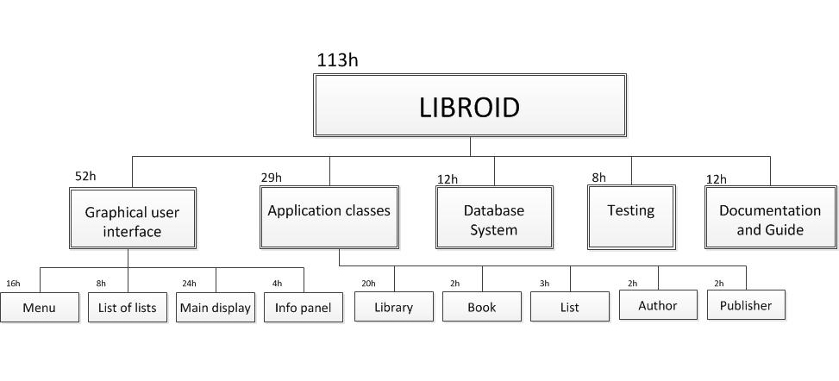

## Plán rizik

Hodnoty pravděpodobností rizik jsou odhadnuté.

### Nestihnutí dokončení projektu

Popis: Nemusíme stihnout dokončit projekt v zadaném rozsahu ve vymezeném termínu.

Pravděpodobnost rizika: 50 %

Dopad rizika na projektový trojúhelník: snížení kvality nebo zvýšení časové náročnosti

Kategorie: Řízení

### Odchod člena týmu

Popis: Někdo by mohl opustit tým dříve, než bude projekt dokonřen.

Pravděpodobnost rizika: 3 %

Dopad rizika na projektový trojúhelník: snížení zdrojů

Kategorie: Externí

### Zranění člena týmu

Popis: Některý člen týmu se může zranit a jeho možnost práce na projektu může být snížena.

Pravděpodobnost rizika: 150 % (jednou už se stalo, není vyloučena možnost jiného úrazu)

Dopad rizika na projektový trojúhelník: snížení zdrojů

Kategorie: Externí

### Přecenění vlastních technologických schopností

Popis: Zjistíme, že "na to nemáme". Nezvládneme potřebnou technologii v dostatečné míře.

Pravděpodobnost rizika: 5 %

Dopad rizika na projektový trojúhelník: snížení kvality

Kategorie: Technická a technologická

Zejména na kvalitě dokumentů se nejvíce projevila častá absence členů týmu na cvičení.

## Vykazování a plánování úkolů

Plánování úkolů probíhá pomocí nástroje *issues* na Githubu . ([aktuální stav issues](https://github.com/oi-si-2011/libroid/issues?sort=created&direction=desc&state=open))

Ke dni 28. 11. 2011 bylo zadáno 23 issues a 13 jich bylo úspěšně dokončeno. Některé z nich byly zadány konkrétně (např. „Sestavit rozpočet“) s jasně definovaným výstupem. Jiné (např. „Začít implementovat“) byly zadány nekonkrétně a samotné zpracování trvalo mnohem déle. Proto na issues nelze pohlížet z hlediska kvantitavní stránky věci.

Výkaz práce je tabulkově zpracován na Gitu. ([aktuální verze](https://github.com/oi-si-2011/libroid/wiki/Vykaz))

Verze k 2. 12. 2011: Všichni členové nemají vykázánu veškerou práci na projektu.

|  |  |  |
| --- | --- | --- |
| **Okruhlicová Věra** |  |  |
|  |  |  |
| **Úkol** | **Datum** | **Počet hodin** |
| Upravení náčrtu POS | 26.9.2011 | 1,5 |
| První verze Use Case | 3.10.2011 | 1 |
| Dokončení Use Case + Nice to Have | 4.10.2011 | 0,5 |
| První verze Milestones | 18.10.2011 | 0,5 |
|  |  |  |
| **Dyrčík Filip** |  |  |
|  |  |  |
| **Úkol** | **Datum** | **Počet hodin** |
| Sepsání první verze POS | 25.9.2011 | 1 |
| Kreslení WBS ve Visiu | 8.10.2011 | 0,5 |
| Přidání WBS do rep. a na wiki | 8.10.2011 | 1 |
| Úprava WBS | 15.10.2011 | 1 |
| Use Case - Graficky | 19.11.2011 | 1,5 |
|  |  |  |
| **Messner Petr** |  |  |
|  |  |  |
| **Úkol** | **Datum** | **Počet hodin** |
| Příprava výkazu práce | 8.10.2011 | 1 |
| Tabulka rizik | 30.10.2011 | 1 |
| Programování | 7.11.2011 | 1,5 |
| Programování - table model, xml | 8.11.2011 | 2,5 |
| Oponentura Analýzy a návrhu alfy | 30.11.2011 | 3 |
|  |  |  |
| **Svojtka Jiří** |  |  |
|  |  |  |
| **Úkol** | **Datum** | **Počet hodin** |
| Úprava POS | 8.10.2011 | 0,5 |
| Úprava, doplnení POS a serazení jmen | 11.10.2011 | 0,5 |
| Oponentura pro alfa team | 23.10.2011 | 1,5 |
| Prevod POS a oponentury do pdf a poslani v. | 24.10.2011 | 0,5 |
| Úprava výkazu práce a preroz. bodů | 15.11.2011 | 0,5 |
| Tutorial | 27.11.2011 | 1,5 |
|  |  |  |
| **Vančák Ondřej** |  |  |
|  |  |  |
| **Úkol** | **Datum** | **Počet hodin** |
| Formatovani POS | 2.10.2011 | 0,5 |
| Rozpocet | 23.10.2011 | 0,5 |
| Implementace GUI | 3.11.2011 | 4 |
| Programovani | 6.11.2011 | 3 |
| Implementace FilterField | 9.11.2011 | 1 |
| Vylepseni RowFilter | 11.11.2011 | 0,5 |
| Funkcnost ListInventory | 23.11.2011 | 2 |
| Funcnost addBook | 25.11.2011 | 2 |
|  |  |  |
| **Vrba Michal** |  |  |
|  |  |  |
| **Úkol** | **Datum** | **Počet hodin** |
| úprava POS | 28.9.2011 | 1 |
| logo | 6.10.2011 | 1,5 |
| analytický model tříd | 7.10.2011 | 1 |
| analytický model tříd úrava v DBDesigneru | 13.10.2011 | 1 |
| přepis milníků | 20.10.2011 | 0,5 |
| překreslení AMT do UML | 20.10.2011 | 1 |
| RACI | 16.11.2011 | 0,5 |
| předběžná verze analýzy | 17.11.2011 | 1,5 |
| předběžná verze plánu projektu | 17.11.2011 | 1,5 |
| junit testy na třídu Model | 18.11.2011 | 1 |
| junit testy | 25.11.2011 | 1 |

## Finanční plán

Odhad ceny vychází z hodinové mzdy 300 Kč.

### Předpokládaný finanční plán

|  |  |  |
| --- | --- | --- |
| **Činnost** | **čas** | **cena** |
| **Příprava projektu a analýza zadání** | 30 | 9000 |
| **Programování** | 90 | 27000 |
| **Testování** | 20 | 6000 |
| **Dokumentace** | 10 | 3000 |
| **Režijní náklady** |  | 0 |
| **Rezerva pro případ ztráty dat** |  | 0 |
| **Celkem** | 150 | 45000 |

### Dosavadní čas strávený na projektu

|  |  |
| --- | --- |
| **Činnost** | **čas** |
| **Příprava projektu a analýza zadání** | 32 |
| **Programování** | 36 |
| **Testování** | 6 |
| **Dokumentace** | 1 |
| **Celkem** | 72 |

Příprava projektu a analýza zadání nám zabrala zhruba předem odhadnutý počet hodin. Testování také bude zhruba odpovídat. Doba programování se zřejmě zkrátí.

## RACI matice

Vychází z issues a výkazu práce. Nemá kvantitativní vypovídací hodnotu.

|  |  |  |  |  |  |  |
| --- | --- | --- | --- | --- | --- | --- |
| **činnost** | **Dyrčík Filip** | **Messner Petr** | **Okruhlicová Věra** | **Svojtka Jiří** | **Vančák Ondřej** | **Vrba Michal** |
| POS | R | I | R | R | I | A/ R |
| oponentura POS | I | C | I | A/ R | I | R |
| milníky | I | C | R | I | I | A/ R |
| WBS | A/R | C | I | C | C | I |
| programování | C | R | C | C | A/R | C |
| AMT | C | C | C | C | C | A/ R |
| finanční plán | C | A/R | C | C | C | R |
| tabulka rizik | I | A/R | I | I | I | I |
| testování | I | R | I | I | C | A/R |
| Videotutoriál | I | C | I | A/R | I | I |